|  |  |
| --- | --- |
| https://catherineasquithgallery.com/uploads/posts/2021-03/1614550840_4-p-smeshariki-na-belom-fone-4.png | **Олимпиада для учащихся начальных классов**  **«Турнир Смешариков» по математике.**  **Муниципальный этап 2021-2022 уч.год. 2 класс.**  Фамилия ____________________________________  Имя _________________________Школа_________________ |

1. Копатыч решил угостить друзей и отнести им 9 кг меда. У него много горшков по 1 кг, по 2 кг и по 4 кг. Выпишите все варианты, как Копатыч может набрать 9 кг такими горшками. (Например, 4 + 4 + 1 = 9)

Ответ: всего _____ вариантов.

1. Как-Карыч летел с постоянной скоростью по улице, на которой через равные расстояния стояли фонари. От второго фонаря до четвертого он пролетел за минуту. За какое время он пролетел от первого фонаря до пятого ?

Ответ: ____________________

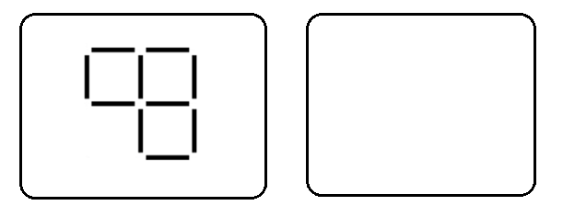

1. Ежик из спичек выложил вот такой рисунок. На нем можно увидеть 3 квадратика. Переложите две спички так, чтобы на рисунке стало 2 квадратика.
2. 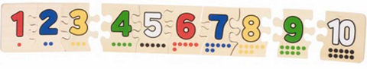Нюша выписала в длинную строку подряд все натуральные числа от 1 до 100 без запятых и пробелов. Крош стер первые 100 цифр. Какая первая цифра получилась теперь у написанного числа ?

Ответ: ______________

1. Ежик зашифровал слово из 5 букв. Где-то между буквами Т и К стоит буква А. Где-то между буквами А стоят буквы Т и Р.Буквы А стоят правеее буквы К, а буква Р – левее буквы Т. Какое слово зашифровал Ежик ?

Ответ: ________________

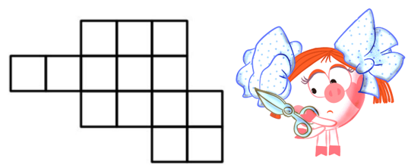

1. Нюша попыталась разрезать фигуру из клеточек на две равные по форме части. Попробуйте и Вы !
2. 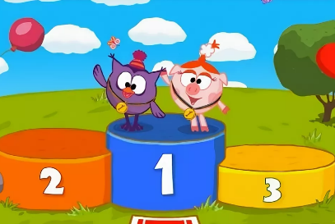У смешариков сегодня соревнования по легкой атлетике: они бегают, прыгают в длину и в высоту. В соревнованиях участвуют 7 смешариков, каждому присвоен номер от 1 до 7. Известно, что каждый смешарик участвовал в каких-то двух соревнованиях.

Бегали смешарики с номерами 1, 2, 4, 6 и 7.

В длину прыгали смешарики 2, 3, 5, 6 и 7.

Кто из смешариков прыгал в высоту ?

Ответ: в высоту прыгали смешарики с номерами _________________

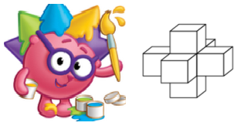

1. Ежик решил покрасить конструкцию из 7 кубиков, изображенную на рисунке. Сколько тюбиков краски ему понадобится, если на покраску отдельного кубика со всех сторон понадобился бы 1 тюбик краски?

Ответ: понадобится ______ тюбиков краски

1. Выполняя действия по схеме, Крош начал с числа 5 и закончил числом 21. Какое действие он выполнил на шаге, отмеченном знаком вопроса? Ответ напишите на схеме.

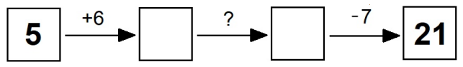

1. Найдите какое-нибудь число, на запись которого требуется ровно 20 букв. Например, на запись числа «двадцать один» нужно 12 букв.

Ответ: число _________________________________________________ имеет 20 букв